Методические рекомендации
Уважаемые коллеги!
Это пособие разработано специально для подготовки к ОГЭ очень слабых учеников, которые не знают почти никаких правил, пишут неграмотно и усваивают всё с большим трудом. С такими учениками мы стремимся к уверенной тройке, о более высоких оценках речи, к сожалению, не идет.
Данное пособие — часть предварительной подготовки, которую я запланировала на лето, она позволит познакомиться с базовыми правилами (не всеми, что требуются для ОГЭ, но многими), получить хотя бы начальные навыки синтаксического и орфографического анализа, а также навыки анализа текстов. Говорю — «познакомиться», так как с такими учениками «вспомнить» не получится, приходится всё учить заново. Уровень сложности заданий возрастает, но материал даётся не в том порядке, в каком предусматривает школьный курс, а в несколько хаотичном. Я полагаю, что с такой аудиторией нецелесообразно двигаться последовательно: весь курс 5−9 классов за год не осилить. Можно осваивать темы разных уровней и разделов одновременно, отталкиваясь от текстового материала, по моему опыту, это бывает более эффективно. За время работы можно будет сделать выводы, какие из самых сложных заданий (2, 3, 4, 6) есть шанс решить, а какие бесперспективны, и как следует отработать простые задания.
Весь текстовый материал упражнений — «боевой», соответствует ОБЗ ФИПИ 2024 года, но в большинстве случаев задания переформатированы, упрощены и адаптированы. Материал может повторяться в разных листах, но многократное повторение со слабыми учениками необходимо. Каждый рабочий лист — это примерно 6 страниц А4, в нем есть материал по всем темам ОГЭ, предполагается, что на его заполнение ученик может потратить час или полтора. Теоретический материал часто присутствует (в схематичном виде, как подсказки), но в целом пособие практическое, возможно, потребуется дополнительное объяснение каких-то тем. Можно давать эти листы в качестве домашнего задания, а на уроке проверять и дорабатывать то, что осталось непонятым, но можно работать по этим листам и совместно с ребенком.
Тексты заданий 5 и 7 даны со вставленными знаками и буквами, я предлагаю их для переписывания и развития зрительной памяти, к ним есть дополнительные задания, позволяющие закрепить навыки. Таким образом, на 30 листах мы поработаем с 30 текстами из 5-го и 30 текстами из 7-го заданий — это половина базы; разберем тексты 15 сочинений и 15 изложений. Задания 8 и 9 отрабатываются целиком многократно. В заданиях на средства выразительности могут быть приведены фразы не только из текущего текста, но и из других. Задание 10 я не беру для отработки, оно не представляет большой сложности, выполняется почти всеми. В послетекстовых заданиях я предлагаю также поработать со словарями и обогатить словарный запас, составляя словосочетания со сложными словами.
Ученикам рекомендуется установить на телефон приложение для чтения QR-кодов, в пособии предлагаются ссылки на тренажеры на платформе learnings.app (задание 8), на словари на Грамоте, на аудиозаписи текстов изложений. QR-коды можно считывать, работая с пособием в распечатанном виде. Есть и текстовые ссылки, но их удобно использовать в электронном виде.
К пособию прилагается таблица аббревиатур пунктограмм, однако, если вы используете другую систему обозначений, можете внести коррективы. Также прилагаются тексты всех изложений, включенных в пособие, и кодовые слова для электронных тренажеров по 8-му заданию.
Внимание! Ответы пособие не содержит. Половина заданий их и не предполагает, остальные настолько упрощены, что намного удобнее проверить с листа.
Пособие можно использовать и в работе с учениками 7−8-х классов, если рассматриваемые темы пройдены. Файл доступен для редактирования, вы можете адаптировать его для своих учеников.
Чтобы открыть интерактивное содержание, нажмите клавиши Ctrl + F и щелкните «Заголовки».
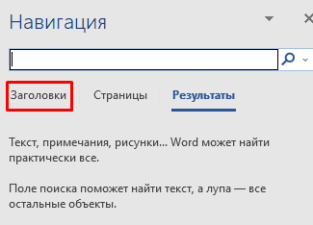
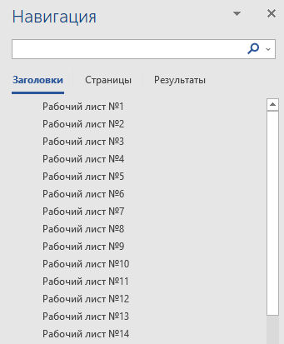
Второй вариант: в меню «Вид» поставить галочку «Область навигации».
